лабораторная работа №8
Выполнили: Груздев Николай и Доронин Александр.
Был разработан и настроен мониторинг комбинации событий «Ошибка 500» и «Высокий трафик». На Рисунке 1 приведен скрипт триггера для данной комбинации.
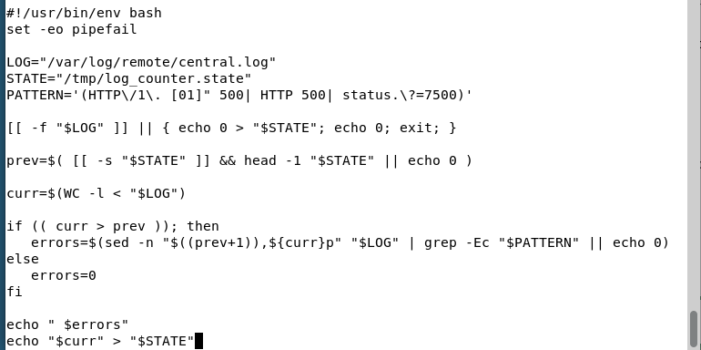
Рисунок 1 – Скрипт
Создание элемента данных «500 ошибок» иллюстрирует Рисунок 2.
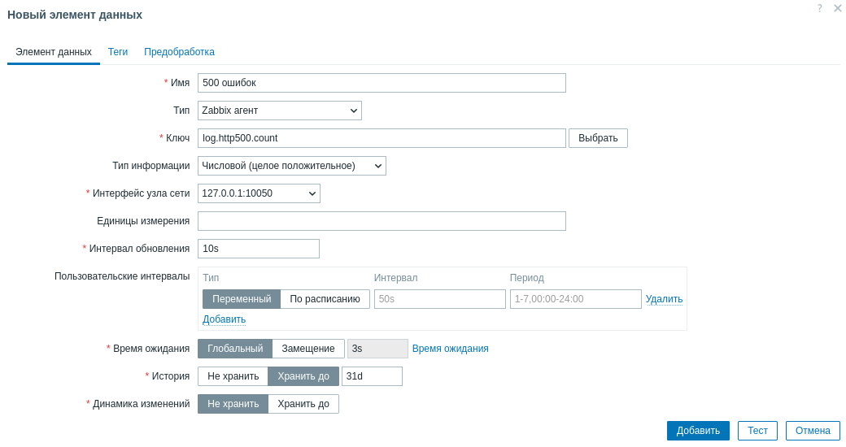
Рисунок 2 – Элемент данных «500 ошибок»
Конфигурация двух комбинированных триггеров представлена на Рисунках 3 и 4.
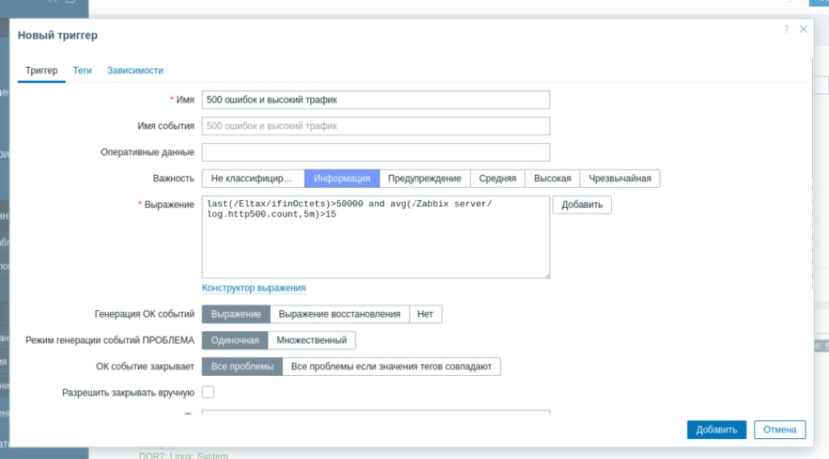
Рисунок 3 – Первый триггер
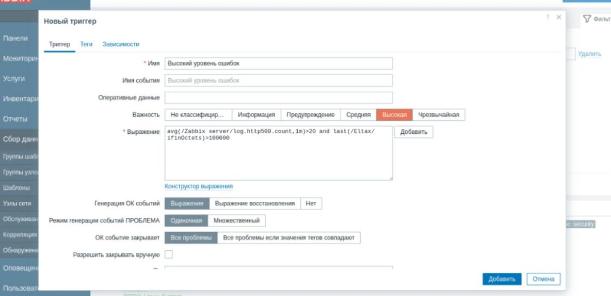
Рисунок 4 – Второй триггер
Процесс тестирования показан на следующих изображениях: запуск симулированных сбоев рисунок 5 и 6, появление ошибок в системе рисунок 7 и их автоматическое разрешение после остановки симуляции рисунок 8.
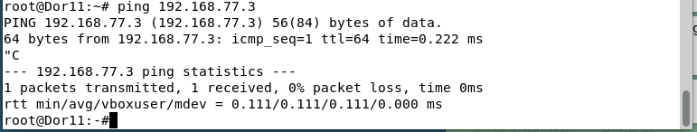
Рисунок 5 – Запуск сбоев 1
Рисунок 6 – Запуск сбоев 2
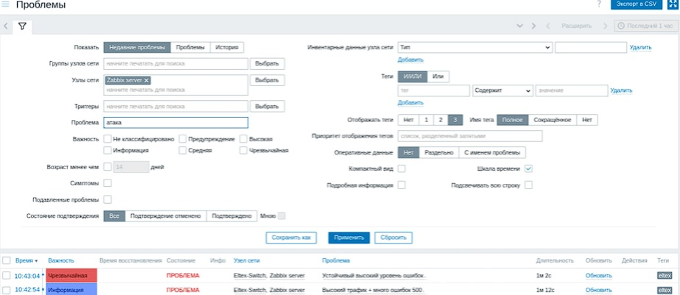
Рисунок 7 – Появившиеся ошибки
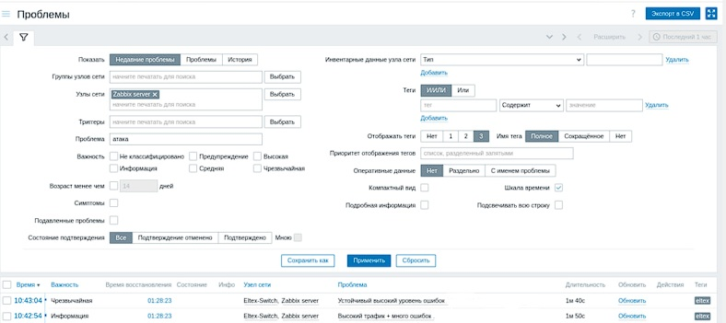
Рисунок 8 – Решение ошибок
Для визуализации метрик и проблем были настроены графики: входящего трафика рисунок 9, ошибок 500 рисунок 10 и виджет для отображения активных проблем рисунок 11. Итоговый дашборд, объединяющий все элементы, представлен на рисунке 12.
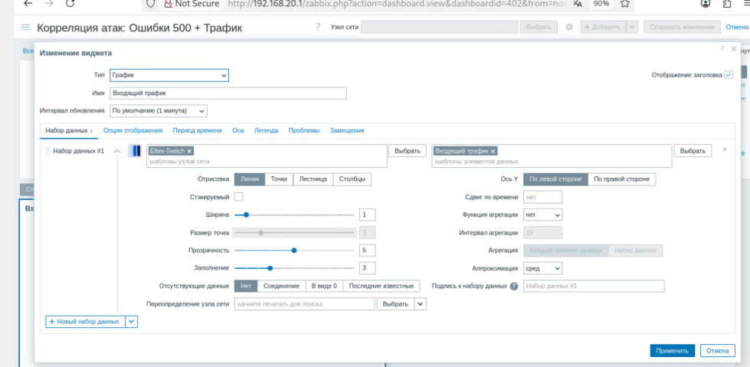
Рисунок 9 – График входящего трафика
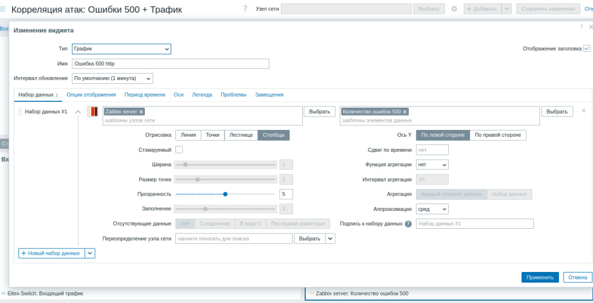
Рисунок 10 – График просмотр ошибок 500
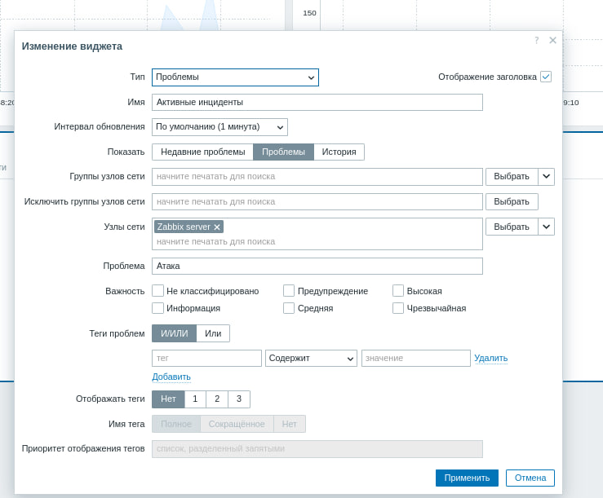
Рисунок 11 – Виджет вывод проблем
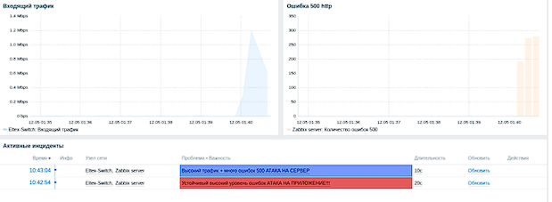
Рисунок 12 – Дашборд

